**Automatisierungstrends in der Materialprüfung**

**Auf einen Blick:**

* Automatisierte Serienprüfungen mit den roboTest Roboterprüf-

systemen

* Vollautomatisierung mit Probensortierung, unterschiedlichen

Prüfungen und automatischem Transport möglich

* roboTest N als Prüfassistent zur Automatisierung kleiner Prüfserien (ab 10 Proben)

**Zusätzlich verfügbar:**

Fotos  
 Videos  
 Englische Version

glische Version







**ZwickRoell, Januar 2020. Da schon kleinste Störungen im Prüfablauf starken Einfluss auf die Messergebnisse haben, werden Werkstoffprüfungen immer stärker automatisiert. Roboter sorgen nicht nur für stets gleiche Prüfabläufe und die Positionierung der Proben, sie entlasten auch qualifizierte Mitarbeiter von monotonen und zeitaufwändigen Standardprüfungen. ZwickRoell bietet umfangreiche Lösungen zur Automatisierung von Werkstoffprüfungen.**

Die festinstallierten Robotersysteme der roboTest-Reihe führen schon seit Jahren sehr erfolgreich Serienprüfungen durch. Dank umfangreicher Probenmagazine eignen sie sich hervorragend für lange Prüfserien – hunderte oder gar tausende Prüflinge werden Magazin für Magazin selbstständig abgearbeitet. Dies geschieht im festen Verbund mit einer oder mehreren Prüfmaschinen. Die Magazine werden von Mitarbeitern befüllt, fragliche Proben zur manuellen Inspektion abgeholt. Damit ersparen sie den Mitarbeitern äußerst monotone „Fließbandprüfungen“ und geben ihnen Zeit für komplexere Aufgaben.

Von diesem Standard ausgehend bietet ZwickRoell auch die projektbezogene Einrichtung vollautomatisierter Prüflabore an. Hier werden die Proben nur noch gekennzeichnet und über ein Fließband einem Roboter übergeben, der sie in verschiedene Magazine sortiert. Die Proben werden beispielsweise von fahrerlosen Transportfahrzeugen (AGV, Automated Guided Vehicle) zum richtigen Prüfsystem gebracht, dort automatisiert geprüft und wieder abgeholt. Dabei muss das automatisierte Prüflabor nicht räumlich zusammengezogen werden. Die AGVs sind sicher und navigieren zuverlässig im normalen Betriebsablauf. Auch die einzelnen Roboterprüfsysteme sind je nach Bedarf räumlich oder durch Schutzeinrichtungen sicher aufgebaut und stellen keine Gefahr für Mitarbeiter dar.

Ganz neue Möglichkeiten eröffnen sich mit roboTest N: Dank Integration in die ZwickRoell-Softwarewelt und einfachster Programmierung eignet sich der Leichtbauroboter schon für Kleinserienprüfungen ab 10 Proben. Der Prüfassistent ist in der Lage beinahe beliebige pick&place-Aufgaben auszuführen. Durch Kraftsensoren in den Gelenken kann die Anlage nach Absprache mit dem Labor-Sicherheits­beauftragten auch ohne Schutzeinrichtung betrieben werden. Universell verwendbar und auf einer fahrbaren Basis montiert lässt sich roboTest N schnell an unterschiedlichen Prüfmaschinen einsetzen.

Link zur englischen Version: [www.zwickroell.com/en/news/automated-guided-vehicles](https://www.zwickroell.com/en/news/automated-guided-vehicles)

**Kontakt ZwickRoell Kontakt Presseagentur**

ZwickRoell GmbH & Co. KG awikom gmbh

Wolfgang Mörsch Dr. Peter Stipp

August-Nagel-Str. 11 Otto-Hahn-Ring 3-5

89079 Ulm 64653 Lorsch

Tel: +49 (0) 7305-10-763 Tel: +49 (0) 6251-17550-18

wolfgang.moersch@zwickroell.com peter.stipp@awikom.de

www.zwickroell.com www.awikom.de

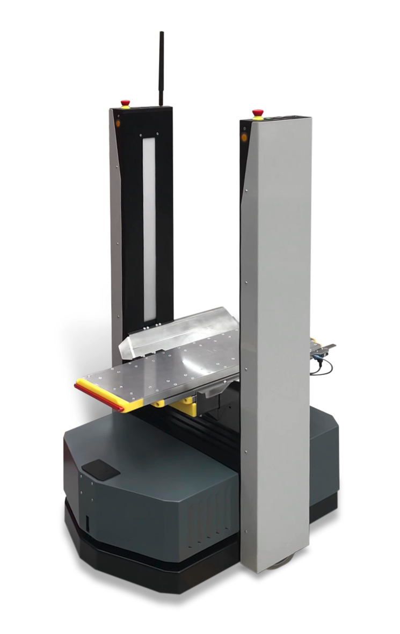

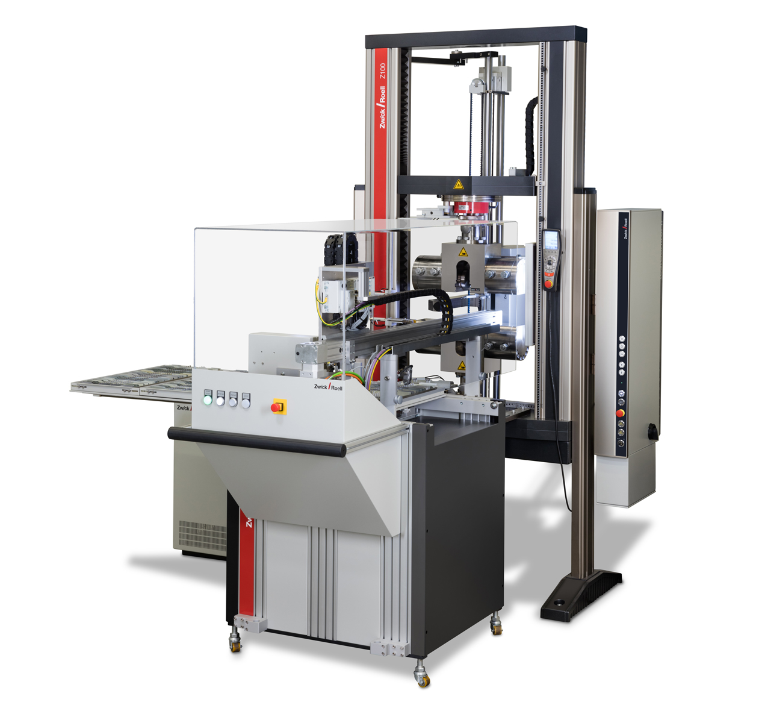

Mit roboTest automatisierte Zugprüfung Fahrerlose Transportfahrzeuge

(Bildquellen: ZwickRoell)

Über die ZwickRoell Gruppe

Kunden der ZwickRoell Gruppe profitieren von über 160 Jahren Erfahrung in der Material- und Bauteilprüfung. ZwickRoell ist weltweit führend in der statischen Prüfung und verzeichnet ein signifikantes Wachstum bei Betriebsfestigkeits­prüfsystemen. In Zahlen ausgedrückt: Im Geschäftsjahr 2018 erzielte das Unternehmen einen Umsatz von 237 Mio. EUR. Zur Firmengruppe ZwickRoell gehören mehr als 1.600 Mitarbeiter und Produktionsstandorte in Deutschland (Ulm, Bickenbach), Großbritannien (Stourbridge) und Österreich (Fürstenfeld). Das Unternehmen verfügt über weitere Niederlassungen in Frankreich, Großbritannien, Spanien, USA, Mexiko, Brasilien, Singapur und China, sowie weltweite Vertretungen in   
56 Ländern. Weitere Informationen auf [www.zwickroell.com](http://www.zwickroell.com)

**Text und druckfähiges Bildmaterial unter pr.awikom.de/zwick**